Консультация для родителей
« Как развивать умственные способности детей»

Интеллектуальное развитие – это и процесс, и уровень познавательной деятельности ребёнка во всех его проявлениях: знаниях, познавательных процессах, способностях и др. Интеллектуальное развитие выступает в качестве важного направления развития ребенка в дошкольный период детства, когда закладываются основы личности. Как будет мыслить взрослый человек, напрямую зависит от того, как были использованы ресурсы интеллектуального развития дошкольного периода.
Под интеллектом понимаем не просто способности мышления, а эффективные навыки мыслить творчески и глубоко, а также применение накопленных знаний
в решении жизненных задач.
Неоспоримый факт, что интеллектуальные способности ребенка во многом зависят не от «наследственности», а от пытливости ума. Как он получает информацию? Прежде всего, в общении со взрослыми. Эти вечные беседы на тему: «А почему, снег белый? Почему днём светит солнце? А как рыбы дышат под водой?» желательно всегда поддерживать. Нужно стараться всячески поощрять эту любознательность, расширяя кругозор ребенка и давая ему некую систему знаний о мире. Но мы не спешим отвечать на все вопросы, чаще спрашиваем у вашего «почемучки»: «А как ты сам думаешь?» Либо создаем проблемную ситуацию, малыш ищет пути решения, высказывает свои догадки из опыта и знаний.

НУЖНО ИГРАТЬ ВМЕСТЕ С ДЕТЬМИ - И ЭТО НЕ ОСПОРИМО!!!

Используйте для этого занимательный материал: головоломки, ребусы, лабиринты, игры на пространственное преобразование и др.
Они интересны по содержанию, занимательны по форме. Это – «Танграм», «Волшебный круг», «Вьетнамская игра», «Колумбово яйцо», «Пифагор», «Пинтамино» и т. д. Каждая игра представляет собой комплект геометрических фигур. Такой комплект получается в результате деления одной геометрической фигуры (например, квадрата в игре «Танграм» или круга в «Волшебном круге») на несколько частей. Сущность игры состоит в том, чтобы воссоздать на плоскости из геометрических фигур, входящих в набор, силуэты предметов по образцу, по схеме или замыслу. Данные игры вызывают у детей большой интерес.
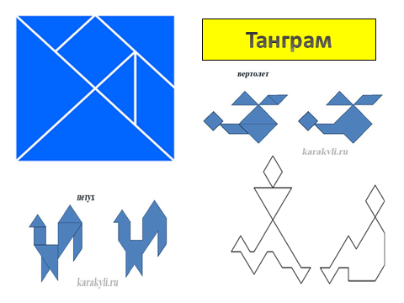

Одним из эффективных средств развития интеллектуальных способностей является система игр и упражнений со счётными палочками, спичками. Дети могут выкладывать заданные фигуры, предметы из определённого количества палочек, ритмический рисунок, фигуры людей, животных, машин, выполнять задания по перекладыванию палочек с целью получения нового изображения, проводить анализ изображений. Детям нравятся игры с палочками «Кто быстрее сложит три фигуры?», «Найди, что изменилось», «Используй для фигуры шесть палочек», «Из семи палочек составь два квадрата» и др.
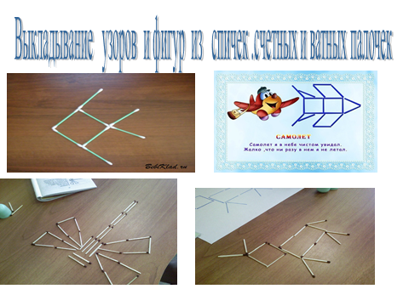

Можно использовать в совместной деятельности прописи с заданиями.

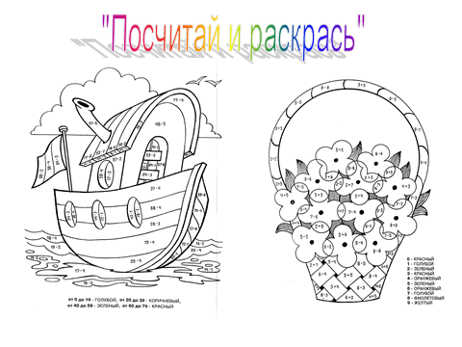

Цветные палочки Кюизенера» - как средство формирования математических представлений дошкольников , по другому называют «цветные числа», так как каждая палочка обозначает одно из натуральных чисел в пределах 10. С помощью цветных чисел дети знакомятся с последовательностью чисел натурального ряда, с составом числа из единиц и двух меньших чисел, осваивают прямой и обратный счёт, сравнивают числа

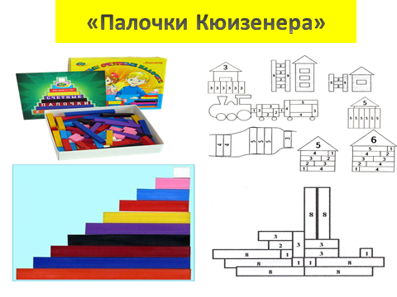

Наиболее эффективным пособием для формирования всех мыслительных умений в комплексе на протяжении всего дошкольного детства являются блоки Дьенеша.
Это набор из 48 объёмных геометрических фигур, различающихся по форме, цвету, размеру и толщине. Таким образом, каждая фигура характеризуется четырьмя свойствами: формой, цветом, размером и толщиной. В процессе разнообразных действий с блоками дети сначала овладевают умением оперировать одним свойством фигур, сравнивать их, классифицировать и обобщать по одному свойству, затем сразу по двум свойствам, несколько позже – по трём. С логическими блоками ребёнок выполняет различные действия: выкладывает
(по образцу, по алгоритму, по схеме, по условиям, меняет местами, убирает, даёт их характеристику, делит между «поссорившимися» игрушками и т. д.)
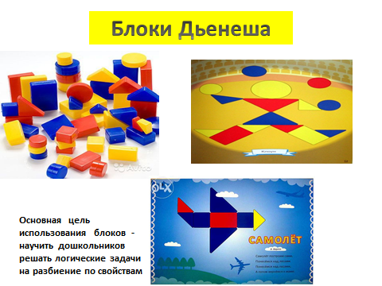

Задачи – шутки - это занимательные игровые задачи. Дети очень
активны в восприятии задач-шуток, головоломок, логических упражнений. Они
настойчиво ищут ход решения, который ведет к результату. В том случае, когда
занимательная задача доступна ребенку, у него складывается положительное
эмоциональное отношение к ней, что и стимулирует мыслительную активность.
Ребенку интересна конечная цель: сложить, найти нужную фигуру,
преобразовать, и это его увлекает . Для их решения в большей мере надо
проявлять находчивость, смекалку, понимание юмора.
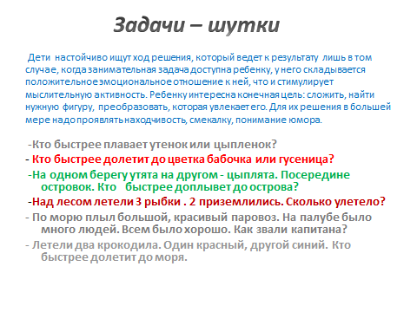
Лабиринты - упражнения, выполняемые на наглядной основе и
требующие сочетания зрительного и мыслительного анализа, точности
действий для того, чтобы найти кратчайший и верный путь от начальной до
конечной точки
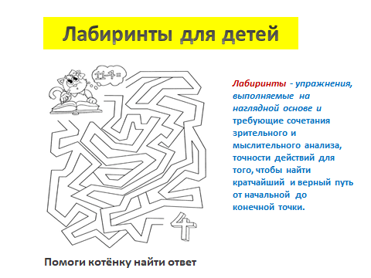

Ребус - загадка, в которой искомое слово или фраза изображены
комбинацией фигур, букв или знаков.
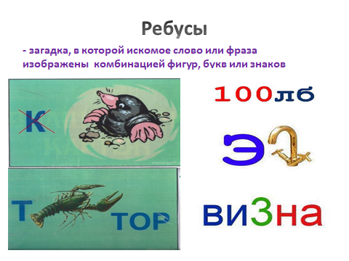

Игры в шашки и шахматы.
Доктор психологических наук Д. Б.Богоявленская еще в 1990 году научно оценила детские шахматы следующим образом: «Быстрота смены моделей (в шахматах) – великолепный тренинг гибкости мышления, необходимость просчета ходов развивает планирующую функцию мышления» .Кроме того, игра в шашки и шахматы создает условия для формирования таких качеств ума, как изобретательность и дисциплина, а также таких качеств личности, как выдержка и воля.
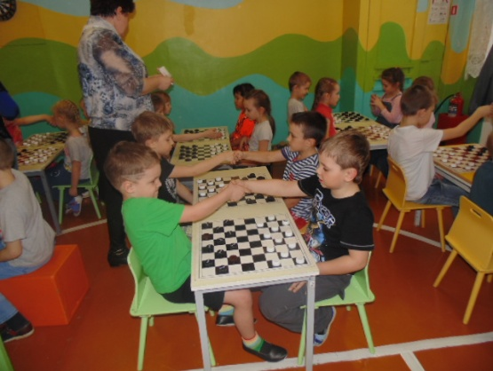

УМ - ЭТО МОЗГ! МОЗГ – ЭТО МЫШЦА!
А МЫШЦЫ НУЖНО ТРЕНИРОВАТЬ!

Подготовила:
Воспитатель – Ненастьева Н.Л.

